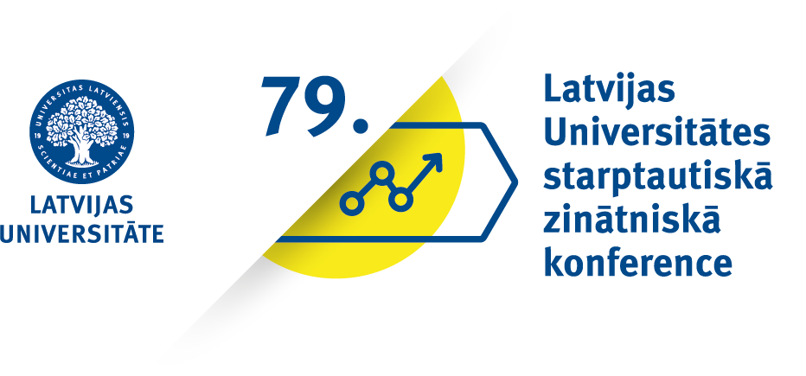 | Mārketings un inovācijas  Trešdien, 2021. gada 27. janvārī plkst. 10.00, tiešsaistē
Programma/Programme

10.00-10.10 | Ievads
Vadītāji/Chairs: Profesore Anda Batraga, pētniece Līga Brasliņa
10.10-10.20 | Zane Grigale  SIA "Rasa Botanicals", SIA "Nordic Food" | Inovatīvi pārtikas produkti ar integrētām ekstraģētām augu cilmes šūnām
10.20-10.30 | Olga Y. Angelova, Elena N. Letiagina  Lobachevsky State University of Nizhni Novgorod | Artificial intelligence as a factor of increasing the effectiveness of the company's marketing activities in modern conditions
10.30-10.40 | Maija Delle Čače  Rīgas Stradiņa Universitāte | Integrētās mārketinga komunikācijas ietekme uz patērētāju uzvedību
10.40-10.50 | Matīss Ķite,  Anda Batraga,  Jeļena Šalkovska  Latvijas Universitāte | Latvijas zāļu tirgus mārketinga komponenšu raksturojums un tendencies
10.50-11.00 | Jānis Duboviks  Latvijas Universitāte | Uzvedības pieņemšana kā pirkuma lēmuma pieņemšanas process hiv izplatības ierobežošanas kontekstā
11.00–11.10 | Anda Batraga,  Jeļena Šalkovska, Ilgvars Rukers  Latvijas Universitāte | Uzmanības indekss un to veidojošie faktori radio nozarē Latvijā
11.10-11.20 | Elīna Radionova-Girsa, Aija Legzdiņa  Latvijas Universitāte | Patērētāju e-lojalitātes īpatnības Y paaudzei
11.20-11.30 | Jeļena Šalkovska,  Anda Batraga,  Liene Kaibe  Latvijas Universitāte | Virtuālie asistenti kā digitālā mārketinga instruments Latvijas tirgū
11.30-11.40 | Toms Kreicbergs  Rīgas Tehniskā Universitāte | Dažādu vīrišķības tipu izmantošana uzņēmumu mārketinga komunikācijā
11.40-11.50 | Ivo Līdums  SIA “ILM”/ SIA “NORDIC FOOD” | Augu cilmes šūnu integrācijas aspekti inovatīvos pārtikas produktos
11.50-12.00 | Līga Brasliņa,  Ģirts Brasliņš,  Anda Batraga,  Daina Šķiltere,  Mārtiņš Danusēvičs  Latvijas Universitāte | Eiropas inovatīvo uzņēmējdarbības atbalsta, agrīnās brīdināšanas un otrās iespējas sistēmu pārneses iespējas Latvijā
12.00–12.10 | Andžela Veselova  Latvijas Universitāte | EFQM modelis кā atzīta pārvaldības sistēma jauno tendenču kontekstā
12.10-12.20 | Laila Stabulniece  Latvijas Universitāte | Patērētāju uzvedība tiešsaistes un tradicionālajos lielveikalos: konceptuāls kanāla izvēles modelis, tiešsaistes un bezsaistes pirkumu vērtības uztvere  Consumer Choice Behavior in Online and Traditional Supermarkets: a Conceptual Model of Channel Choice, Measuring Online and Offline Shopping Value Perceptions
12.20–13.00 | Noslēgums, diskusijas  Conclusions, discussions

